1. **Database**
2. **FLWR(for ... let... where...return...)**

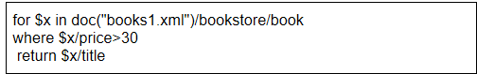

括号不能丢

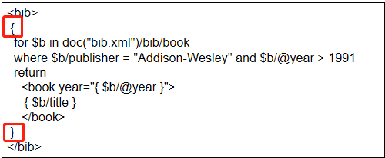

1. **for和let的区别，let不重复**

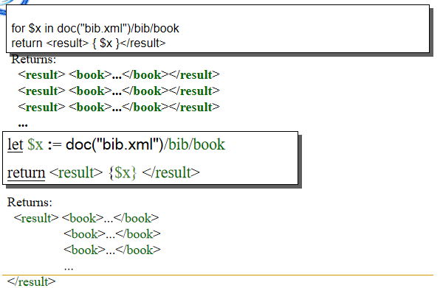

1. **{ Data ( ) }的用法**

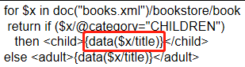

1. 使用>返回true当任何一个符合条件，使用gt返回true当只有一个符合条件







1. **Order by**

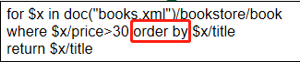

1. **（1 to 5）**



1. **At有计数功能**



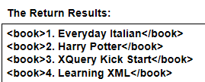

1. **多个表达式**

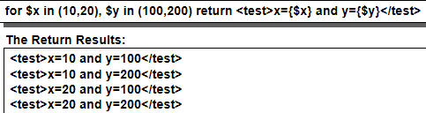

**第9章 Web service**

1. **Web service**是外网提供服务的一种接口，向内部应用调用功能。
2. **三层架构**

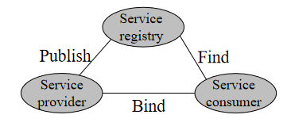

Service provide在service registry上发布services的信息描述，service consumer在service registry上寻找符合条件的服务，consumer可以是个人也可以是程序。

Binding指的是service consumer正在使用service provider提供的服务。

1. **Web service layer**

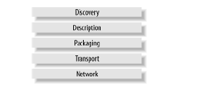

Discovery层提供consumer获得provider描述的机制。UDDI是其中一种。

Description层描述了此web service可以被使用的方式：network、transport、packaging。WSDL是其中一种。

Packaging层打包数据。有HTTP、SOAP协议。

1. **SOAP**是一种标准的信息共享的打包协议。特别是为XML的数据。

SOAP的优点：

1. 它不紧密耦合于一种语言。
2. 它没有与特定的传输协议紧密耦合。
3. 它不绑定到任何一个分布式对象基础结构。
4. 它利用现有的行业标准。
5. 它支持跨多个环境的互操作性。
6. **SOAP的结构**

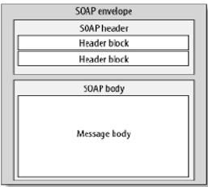

每个Envelop必须只能包含一个Body元素，Body元素中不能包含任何processing instruction和DTD的引用。Header不能多于一个，**是可选的**，必须是第一个元素，在body之前。

SOAP message必须使用xml编码，必须使用SOAP Envelop namespace和SOAP Encoding namespace。

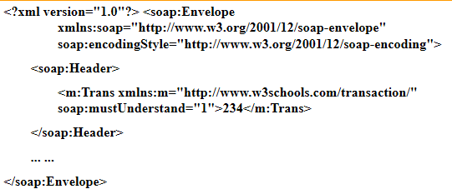

1. **SOAP**在它的namespace里定义了3个**属性**：actor、mustUnderstand、encodingStyle。

**Actor：用来寻址endpoint**

**MustUnderstand：接收者是否要识别header。**

1. **Fault Element**

**SOAP信息中只能包含一个Fault Element。**

**Subelemetnt：**faultcode、faultstring、faultactor、detail。其中faultcode必须出现，其他三个可以不出现。

**Error：**VersionMismatch、MustUnderstand、Client、Server

1. SOAP方法是用SOAP编码规则编译的HTTP请求和响应

HTTP+XML=SOAP

1. **WSDL**

**不仅仅是W3C标准**

**四种信息：**

1. **Interface information：所有公开功能**
2. **Data type information：request、response**
3. **Binding information：transport protocol**
4. **Address information：locating the specified service**

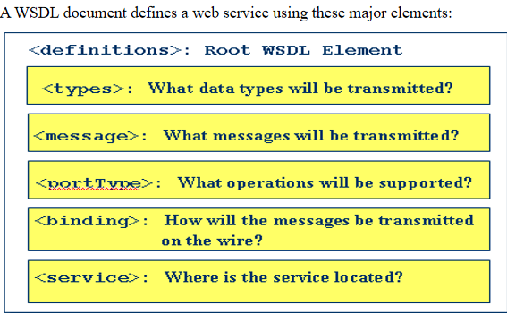

Definition是根节点，声明document里用的namespace，定义service的名字



UDDI 元素层次：BusinessEntity、BussinessService、BindingTemplate